Plan :

Vue d'ensemble de la topologie
Avant de commencer, voici un récapitulatif de l'architecture :
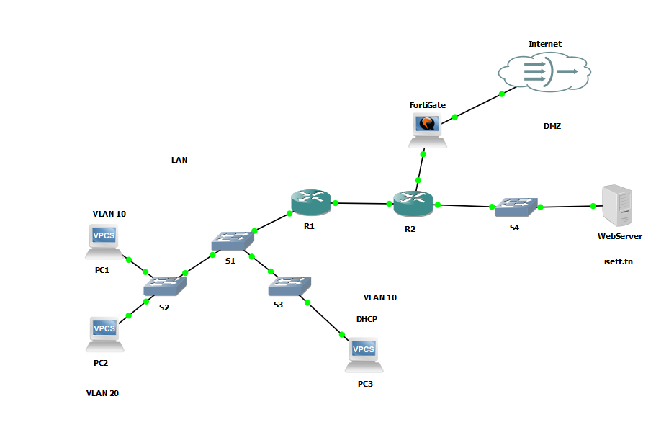
Étape 1 — Configuration des Switches (S1, S2, S3, S4)
S1 — Switch trunk principal
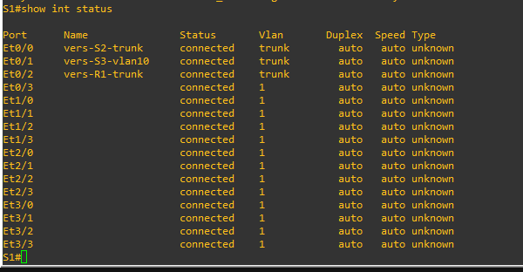

S2 — Switch accès PC1/PC2
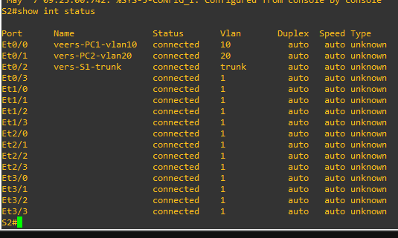
S3 — Switch accès PC3 (DHCP)
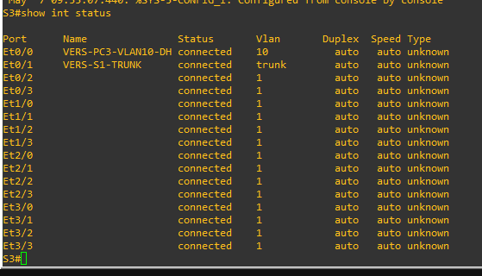

S5 — Switch DMZ (simple)
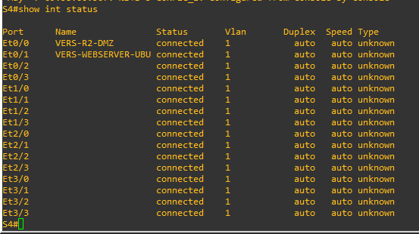
Étape 2 — Configuration R1 (Routeur LAN)
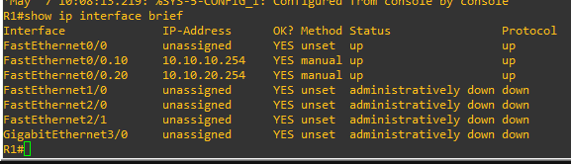
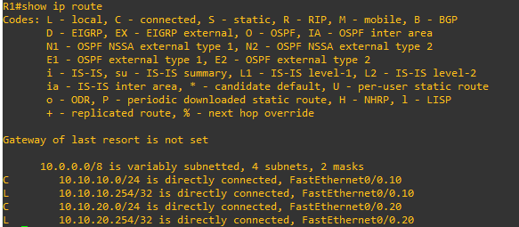

Étape 3 — Configuration R2 (Routeur DMZ)
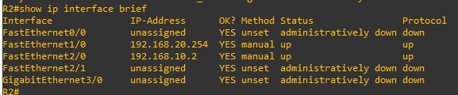
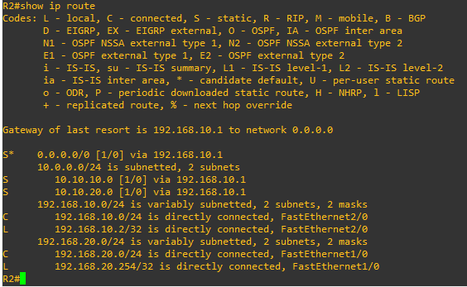
Étape 4 — Configuration Fortigate (Firewall principal)
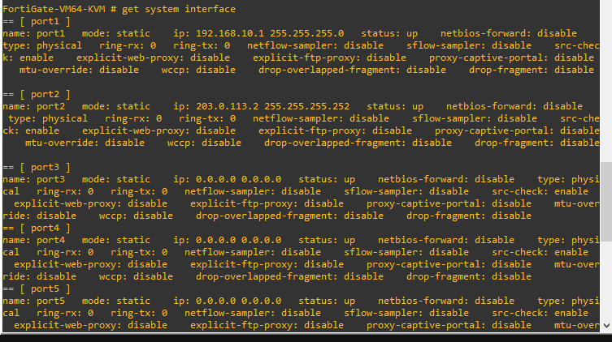
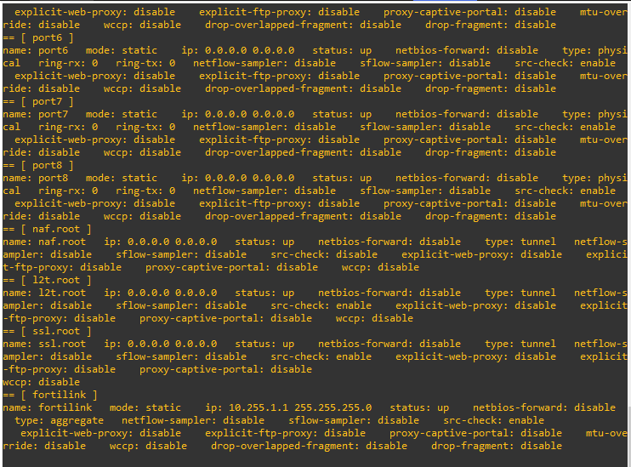
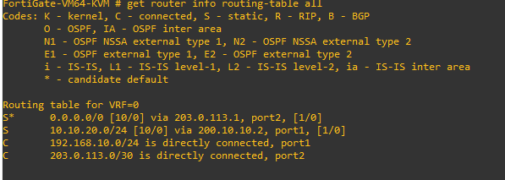
Étape 5 — Configuration PCs
- PC1 VLAN 10 (IP Statique)
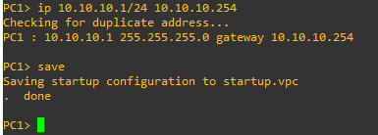

- passerelle R1
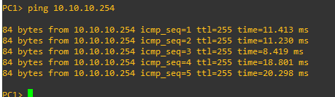

- Web Server DMZ
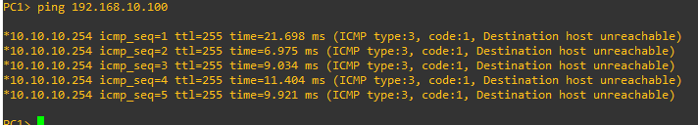

- Internet
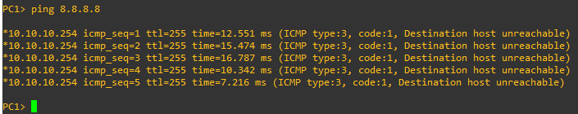

- PC2 VLAN 20 (IP Statique)
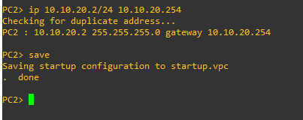

- passerelle R1
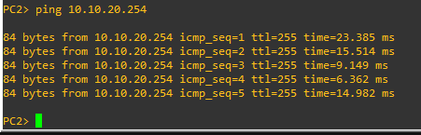

- PC1 VLAN10
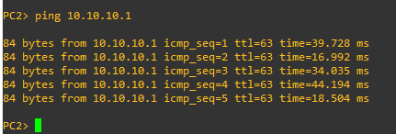
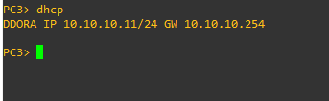
- PC3 VLAN 10 (DHCP)

